

**3. MELLÉKLET – Európai Határ- és Parti Őrség**

**1.** **Kiküldések**

Az Európai Határ- és Partvédelmi Ügynökség folytatja az uniós frontországok támogatását, amelynek keretében az európai határőrcsapatok megközelítőleg 1350 tagját küldték ki Görögországba, Olaszországba, Bulgáriába és Spanyolországba, valamint a Nyugat-Balkánra. A térkép a 2018. március 5–9. közötti héten aktuális helyzetet mutatja be.

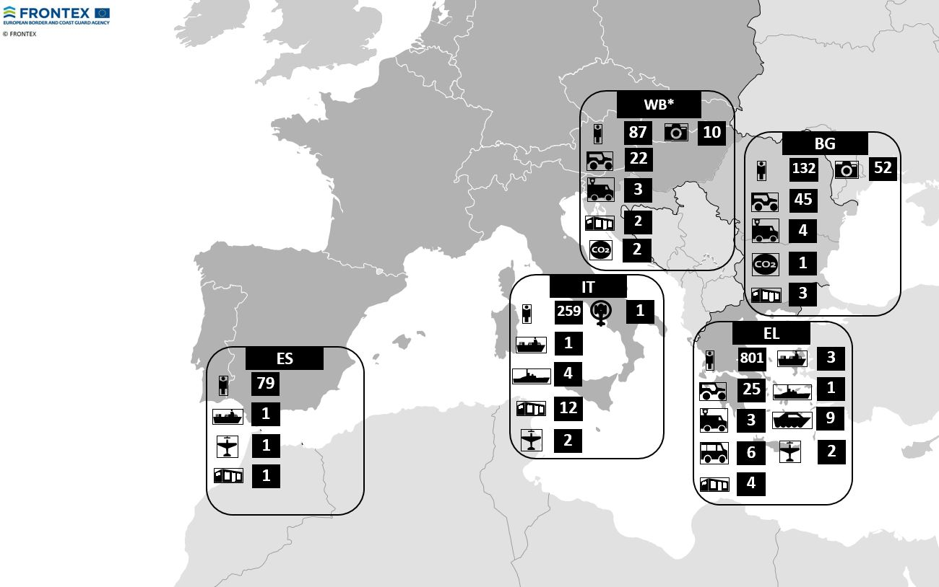

* Nyugat-Balkán

2017. január 1. és december 31. között a tagállamok hozzájárulása meghaladta az 597 000 embernapot.

| **MS/ SAC[1]** | **EBCGT[2] kiküldése embernapokban (a belső kiküldések kivételével)** | **Legénység/műszaki személyzet, koordináló személyzet és tolmácsok kiküldése embernapokban (a belső kiküldések kivételével)** | **Belső kiküldések embernapokban** | **Kiküldések a Nyugat-Balkánra** | **Összesen** |
| --- | --- | --- | --- | --- | --- |
| Ausztria | 6 677 | 366 |  | 5 220 | 12 263 |
| Belgium | 1 179 |  |  | 174 | 1 353 |
| Bulgária | 11 598 | 2 662 | 9 696 | 203 | 24 159 |
| Horvátország | 2 009 | 2 162 |  | 150 | 4 321 |
| Ciprus | 431 |  |  | 29 | 460 |
| Cseh Köztársaság | 4 231 | 228 |  | 1 558 | 6 017 |
| Dánia | 3 186 | 2 166 |  |  | 5 352 |
| Észtország | 3 761 | 997 |  | 442 | 5 200 |
| Finnország | 923 | 4 472 |  | 571 | 5 966 |
| Franciaország | 17 658 | 6 085 |  | 472 | 24 215 |
| Németország | 28 502 | 10 724 |  | 6 268 | 45 494 |
| Görögország | 599 | 61 | 172 279 | 283 | 173 222 |
| Magyarország | 1 681 |  |  | 522 | 2 203 |
| Izland |  | 956 |  |  | 956 |
| Olaszország | 1 597 | 7 566 | 41 854 | 460 | 51 477 |
| Lettország | 3 068 | 6 408 |  | 1 218 | 10 694 |
| Litvánia | 4 317 | 813 |  | 639 | 5 769 |
| Luxemburg | 949 | 1 217 |  | 57 | 2 223 |
| Málta |  | 19 419 |  | 456 | 19 875 |
| Hollandia | 18 417 | 14 191 |  | 478 | 33 086 |
| Norvégia | 1 065 | 15 916 |  | 29 | 17 010 |
| Lengyelország | 11 658 | 1 335 |  | 2 887 | 15 880 |
| Portugália | 5 635 | 27 421 |  | 2 443 | 35 499 |
| Románia | 13 515 | 10 341 |  | 6 916 | 30 772 |
| Szlovákia | 1 976 |  |  | 174 | 2 150 |
| Szlovénia | 853 |  |  | 1 658 | 2 511 |
| Spanyolország | 7 318 | 6 062 | 19 487 | 3 091 | 35 958 |
| Svédország | 2 139 | 3 713 |  | 282 | 6 134 |
| Svájc | 506 |  |  | 493 | 999 |
| Egyesült Királyság* | 3 884 | 12 613 |  |  | 16 497 |
| **Összesen** | **159 332** | **157 894** | **243 316** | **37 173** | **597 715** |

* Hivatalosan nem járul hozzá az európai határvédelmi csapatokhoz.

A 2018-as műveleti tevékenységekre vonatkozó, humán- és technikai erőforrásbeli vállalások tekintetében azonban súlyos hiányosságokat tártak fel. E jelentős hiányosságok nagyban korlátoznák a 2018-ra tervezett tevékenységek végrehajtását a szárazföldi, tengeri és légi határokon.

|  |  |  |  |  |
| --- | --- | --- | --- | --- |
| **Szárazföldi határ** | | | | |
|  | *Igényelt embernap* | *Elfogadott*  *embernap* | *Hiány*  *embernap* | *Hiány %*  *embernap* |
| **Humánerőforrás** (különböző európai határvédelmi csapat profilok) | 124470 | 61295 | 63179 | **51 %** |
|  | *Igényelt*  *eszköznap* | *Elfogadott*  *eszköznap* | *Hiány*  *eszköznap* | *Hiány %*  *eszköznap* |
| Járőrautó | 28632 | 12139 | 16493 | **58 %** |
| Hőképalkotó eszközökkel felszerelt jármű | 3159 | 1510 | 1649 | **52 %** |
| Szállítójármű | 786 | 0 | 786 | **100 %** |
| Szén-dioxid érzékelő berendezés | 1405 | 1830 | 0 | **0 %** |
| Szívverés-érzékelő berendezés | 338 | 0 | 338 | **100 %** |
| Mobil laboratórium | 169 | 0 | 169 | **100 %** |
| **Összesen** | **34489** | **15479** | **19435** | **56 %** |
| **Tengeri határ** | | | | |
|  | *Igényelt embernap* | *Elfogadott*  *embernap* | *Hiány*  *embernap* | *Hiány %*  *embernap* |
| **Humánerőforrás** (különböző európai határvédelmi csapat profilok) | **124775** | **103746** | **19002** | **15 %** |
|  | *Igényelt*  *eszköznap* | *Elfogadott*  *eszköznap* | *Hiány*  *eszköznap* | *Hiány %*  *eszköznap* |
| Nyílt tengeri járőrhajó | 1711 | 868 | 843 | **49 %** |
| Part menti járőrhajó | 2201 | 522 | 1679 | **76 %** |
| Part menti járőrcsónak | 4103 | 2016 | 2087 | **51 %** |
| Merevszárnyú légi jármű | 1220 | 876 | 344 | **28 %** |
| Helikopter | 1432 | 786 | 646 | **45 %** |
| Hőképalkotó eszközökkel felszerelt jármű | 856 | 1014 | 0 | **0 %** |
| Járőrautó | 4725 | 765 | 3960 | **84 %** |
| Szállítójármű | 2376 | 2376 | 0 | **0 %** |
| **Összesen** | **18624** | **9223** | **9215** | **49 %** |
| **Légi határ** | | | | |
|  | *Igényelt embernap* | *Elfogadott*  *embernap* | *Hiány*  *embernap* | *Hiány %*  *embernap* |
| **Humánerőforrás** (különböző európai határvédelmi csapat profilok) | **12751** | **9524** | **3227** | **25 %** |

**2.** **Gyorsreagálási képesség, az erőforrások kötelező összevonásával együtt**

2018. március 5-ig a gyorsreagálású állományból kiküldhető „kijelölt” határőrök teljes száma 1481 főt tesz majd ki, ami az állomány 99 %-a.

|  |  |  |  |  |  |  |  |  |  |  |  |  |  |  |  |  |  |  |  |  |  |  |  |  |  |  |  |  |  |
| --- | --- | --- | --- | --- | --- | --- | --- | --- | --- | --- | --- | --- | --- | --- | --- | --- | --- | --- | --- | --- | --- | --- | --- | --- | --- | --- | --- | --- | --- |
| Tagállam | Ausztria | Belgium | Bulgária | Horvátország | Ciprus | Cseh Köztársaság | Dánia | Észtország | Finnország | Franciaország | Németország | Görögország | Magyarország | Izland | Olaszország | Lettország | Litvánia | Luxemburg | Málta | Hollandia | Norvégia | Lengyelország | Portugália | Románia | Szlovákia | Szlovénia | Spanyolország | Svédország | Svájc |
| Az Operában kijelölt határőrök száma | 52 | 83 | 40 | 97 | 0 | 137 | 28 | 171 | 57 | 397 | 370 | 87 | 65 | 0 | 130 | 30 | 52 | 8 | 14 | 93 | 12 | 280 | 68 | 196 | 60 | 35 | 146 | 62 | 46 |
| A regionális reagálási terv (RRP) szerinti kötelező kiküldés céljára rendelkezésre álló személyek száma | 34 | 30 | 40 | 65 | 0 | 20 | 28 | 18 | 30 | 170 | 225 | 50 | 65 | 0 | 125 | 30 | 39 | 8 | 6 | 50 | 12 | 100 | 47 | 75 | 35 | 35 | 111 | 17 | 16 |
| Az Európai Határ- és Parti Őrségről szóló rendelet I. melléklete szerinti hozzájárulások | 34 | 30 | 40 | 65 | 8 | 20 | 29 | 18 | 30 | 170 | 225 | 50 | 65 | 2 | 125 | 30 | 39 | 8 | 6 | 50 | 20 | 100 | 47 | 75 | 35 | 35 | 111 | 17 | 16 |

Jóllehet a **gyorsreagálású eszközállomány** tekintetében némi előrehaladás történt, még mindig jelentős hiány áll fenn a legtöbb eszköztípusra vonatkozóan, és a jelenlegi hozzájárulásokat továbbra is mindössze 14 tagállam/társult állam biztosítja:

|  |  |  |  |  |
| --- | --- | --- | --- | --- |
| Eszköz típusa | Igazgatótanácsi határozat útján kért eszközhónapok száma | A tagállamok/schengeni társult országok által felajánlott eszközhónapok száma | Hiány | Hozzájáruló államok |
| Busz | 36 | 5 | 31 | Bulgária, Cseh Köztársaság, Finnország, Horvátország, Magyarország, Lettország, Hollandia, Szlovénia, Portugália, Olaszország, Ausztria, Lengyelország, Németország, Svájc |
| Part menti járőrcsónak | 67 | 24 | 43 |
| Part menti járőrhajó | 33 | 14 | 19 |
| Merevszárnyú légi jármű | 19 | 5 | 14 |
| Helikopter | 20 | 3 | 17 |
| Nyílt tengeri járőrhajó | 28 | 24 | 4 |
| Járőrautó | 167 | 453 | 0 |
| Szívverés-érzékelő berendezés | 6 | 0 | 6 |
| Hőképalkotó eszközökkel felszerelt jármű | 55 | 35 | 20 |
| Szén-dioxid érzékelő berendezés | 54 | 0 | 54 |  |
| Mobil laboratórium | 3 | 0 | 3 |  |

**3.** **Sebezhetőségi értékelés**

2018. március 5-ig – a 2017. évi értékelések nyomán – az Ügynökség 21 tagállamban végrehajtandó 37 intézkedésre tett ajánlást, amelyek a különböző területeket érintő sebezhetőség orvosolását célozzák. Várhatóan több újabb ajánlást is ki fognak adni.

|  |  |  |
| --- | --- | --- |
| **Sebezhetőség** | **Ajánlott intézkedések** | **Tagállamok száma** |
| **Határforgalom-ellenőrzés** | * Az adatbázisokban való lekérdezésekre vonatkozó eljárások módosítása a szisztematikus ellenőrzések lehetővé tétele érdekében * Az okmányokkal való visszaéléssel/illegális beutazással kapcsolatos felderítetlen esetek becsült számának meghatározása és célzott ellenőrzések végzése | 20 |
| **Készenléti tervezés** | * Készenléti terv kidolgozása és/vagy naprakésszé tétele, a terv tesztelése | 7 |
| **Regisztrációs és elszállásolási kapacitás** | * Az elszállásolási kapacitás növelése * Részletes leltár készítése az EURODAC ujjnyomatszkennerekről | 5 |
| **Határellenőrzést végző személyzet** | * A személyzet tényleges létszámának növelése | 2 |
| **Határőrizet** | * Nyilvántartás létrehozása az észlelést követő reagálási időről | 3 |

1. Tagállam/Schengeni társult ország.
2. Európai határvédelmi csapat.